Лабораторная работа №3.

Управляющие структуры.

Ишанова А.И. группа НФИ-02-19

Содержание

# Цель работы

Освоить применение циклов функций и сторонних для Julia пакетов для решения задач линейной алгебры и работы с матрицами.

# Задание

1. Используя Jupyter Lab, повторите примеры из раздела 3.2.
2. Выполните задания для самостоятельной работы (раздел 3.4). [1]

# Выполнение лабораторной работы

## Повторение примеров

1. Повторяем примеры с циклом while. (fig. 1 - fig. 2)

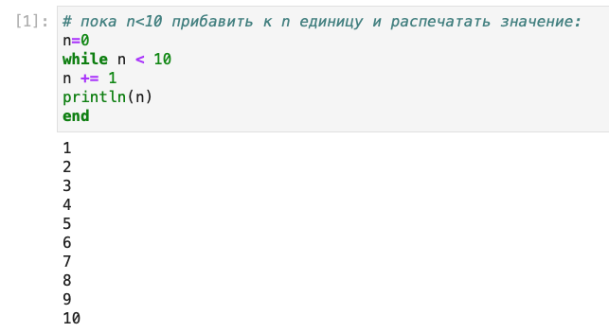

Figure 1: Примеры с циклом while - 1

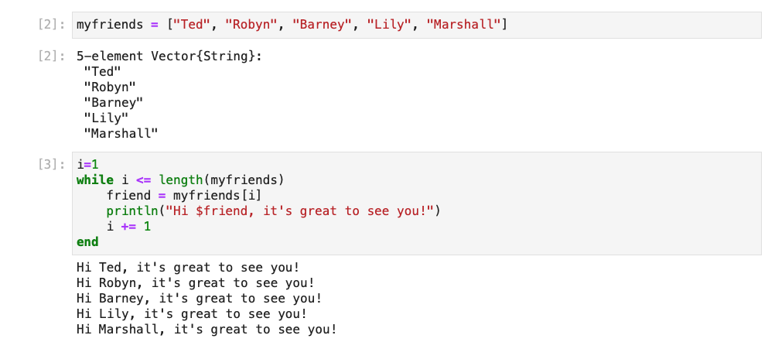

Figure 2: Примеры с циклом while - 2

1. Повторяем примеры с циклом for. (fig. 3 - fig. 4)

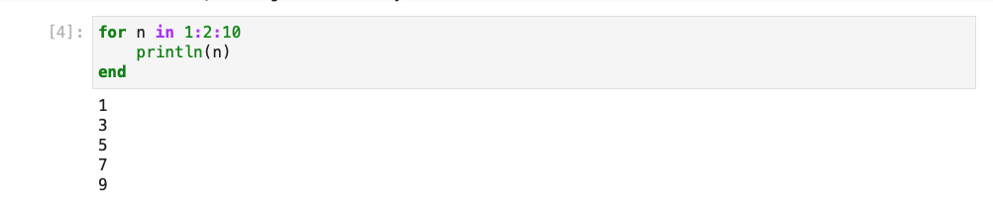

Figure 3: Примеры с циклом for - 1

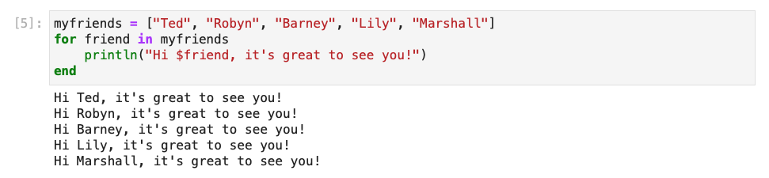

Figure 4: Примеры с циклом for - 2

1. Повторяем пример использования цикла for для создания двумерного массива, в котором значение каждой записи является суммой индексов строки и столбца. (fig. 5 - fig. 7)

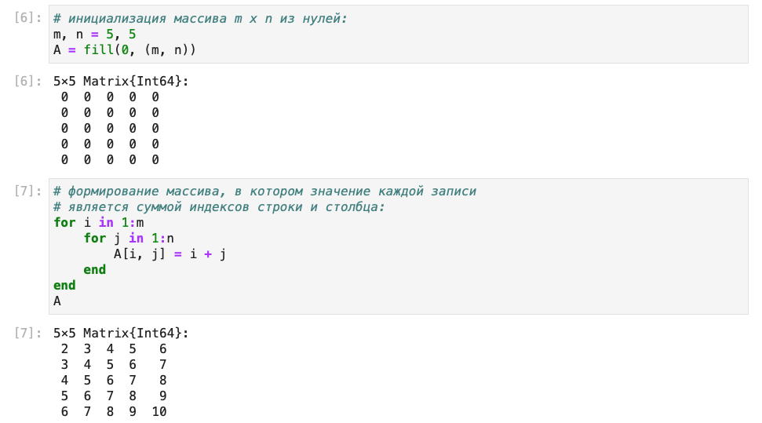

Figure 5: Пример цикла for для создания двумерного массива - 1ый вариант

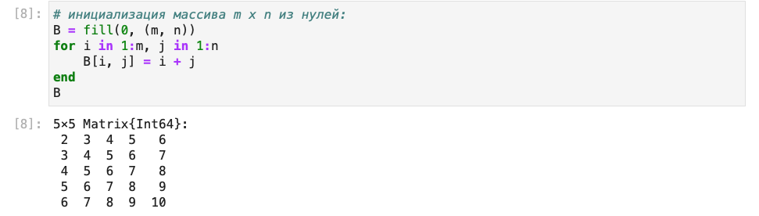

Figure 6: Пример цикла for для создания двумерного массива - 2ой вариант

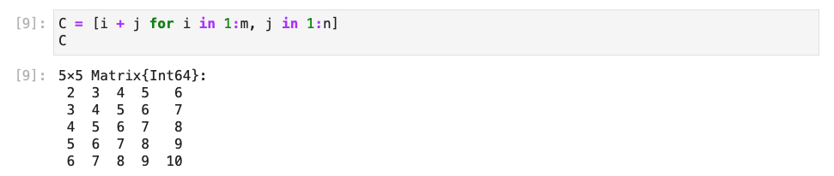

Figure 7: Пример цикла for для создания двумерного массива - 3ий вариант

1. Повторяем пример с условными выражениями. (fig. 8)

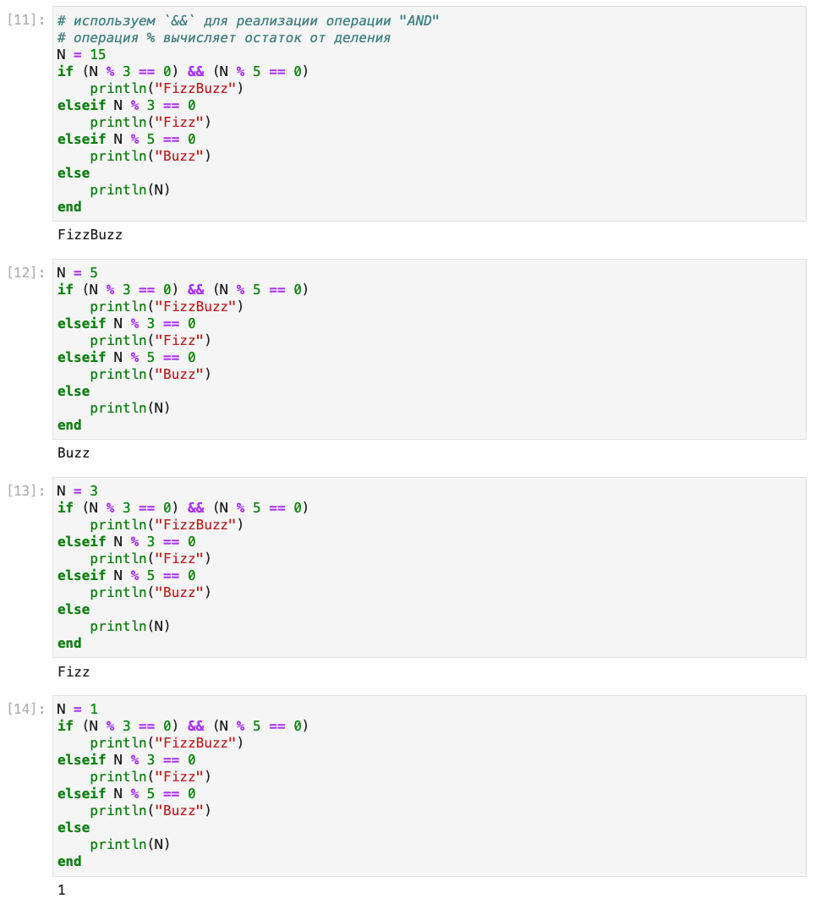

Figure 8: Пример с условными выражениями

1. Повторяем пример с тернарным оператором. (fig. 9)

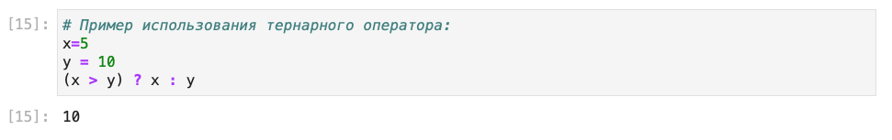

Figure 9: Пример с тернарным оператором

1. Повторяем примеры задания функции. (fig. 10)

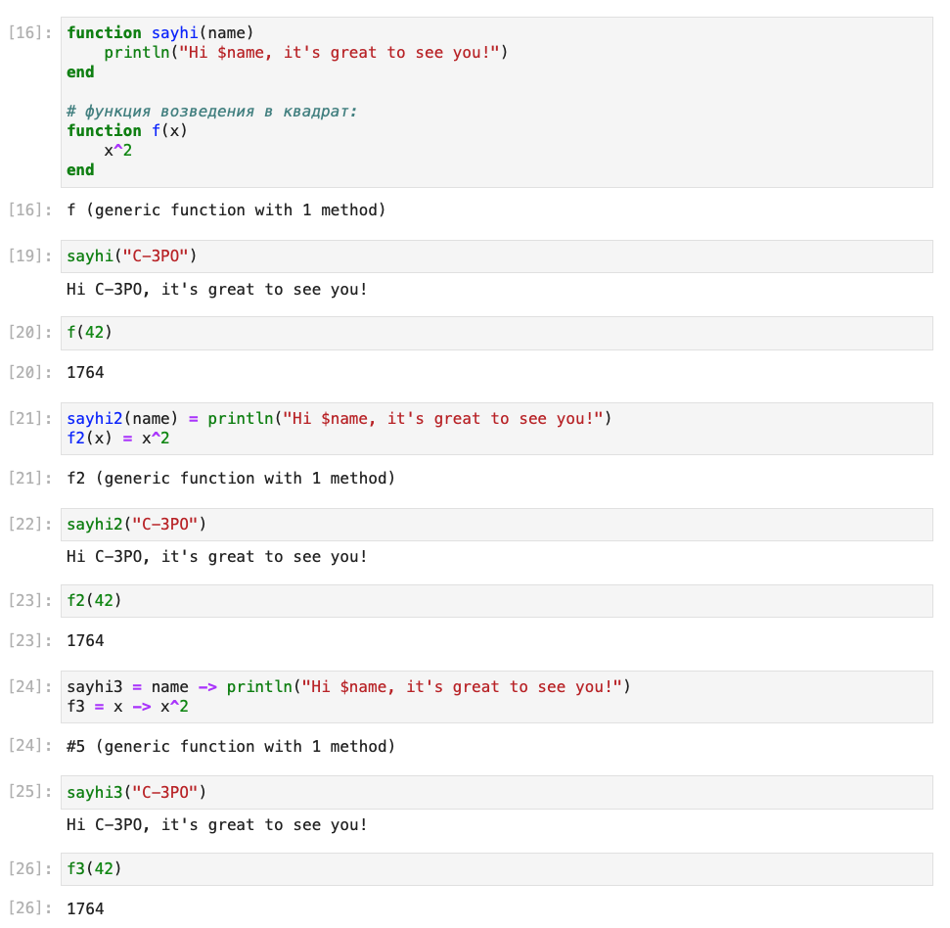

Figure 10: Примеры с заданием функции

1. Повторяем примеры функций с восклицательным знаком. (fig. 11)

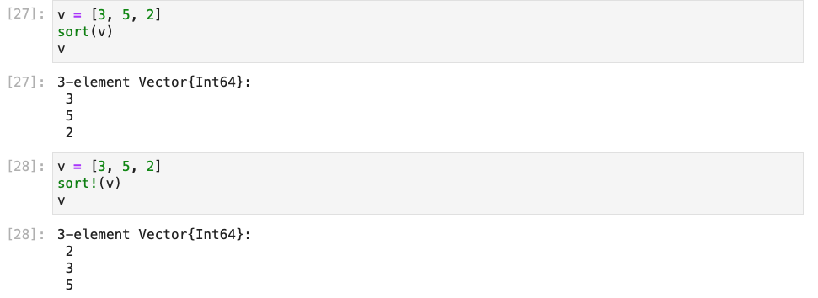

Figure 11: Пример с функциями sort и sort!

1. Повторяем примеры с map(). (fig. 12)

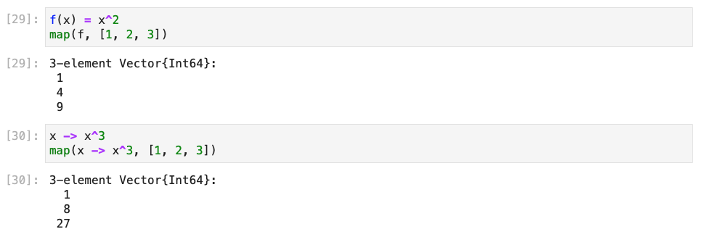

Figure 12: Примеры с map()

1. Повторяем примеры с broadcast(). (fig. 13 - fig. 15)

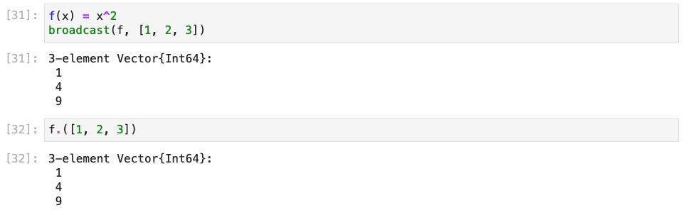

Figure 13: Пример с broadcast() с векторами

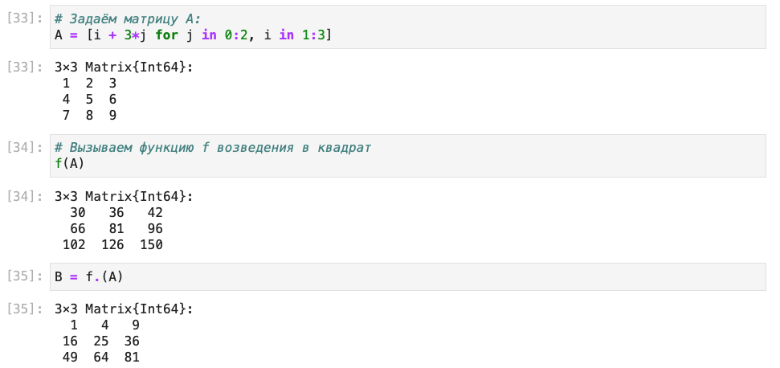

Figure 14: Пример с broadcast() с матрицами

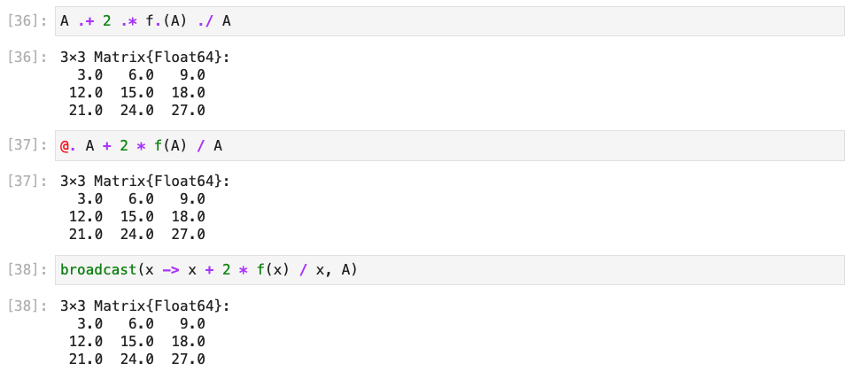

Figure 15: Пример с broadcast() с точечным синтаксисом

1. Установка пакета Colors. (fig. 16)

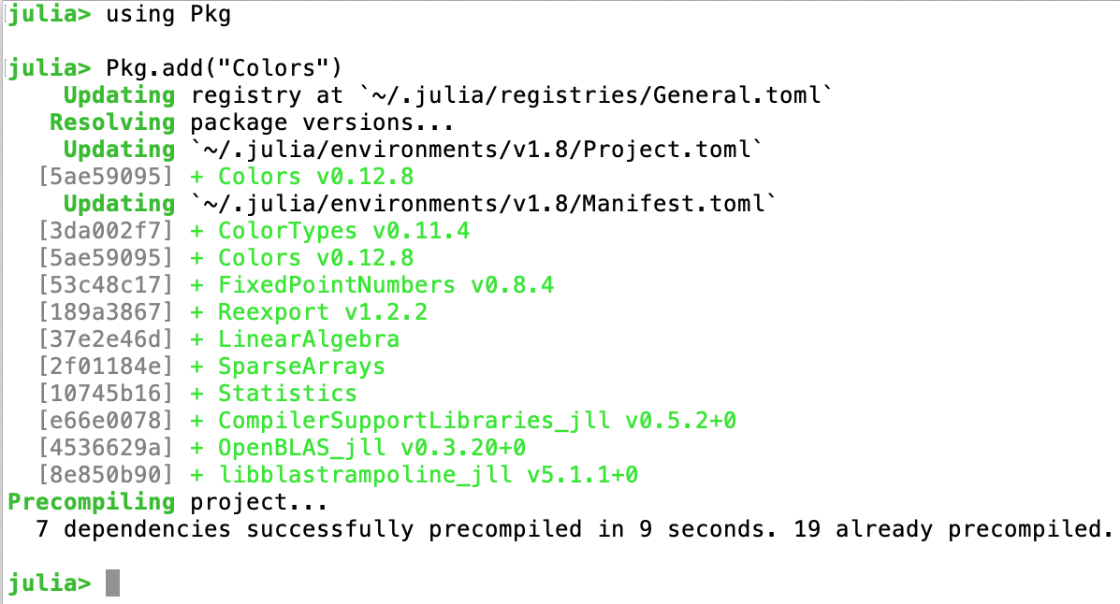

Figure 16: Установка пакета Colors

1. Повторяем пример с палитрой и рандомной матрицей сэлементами-цветами. (fig. 17)

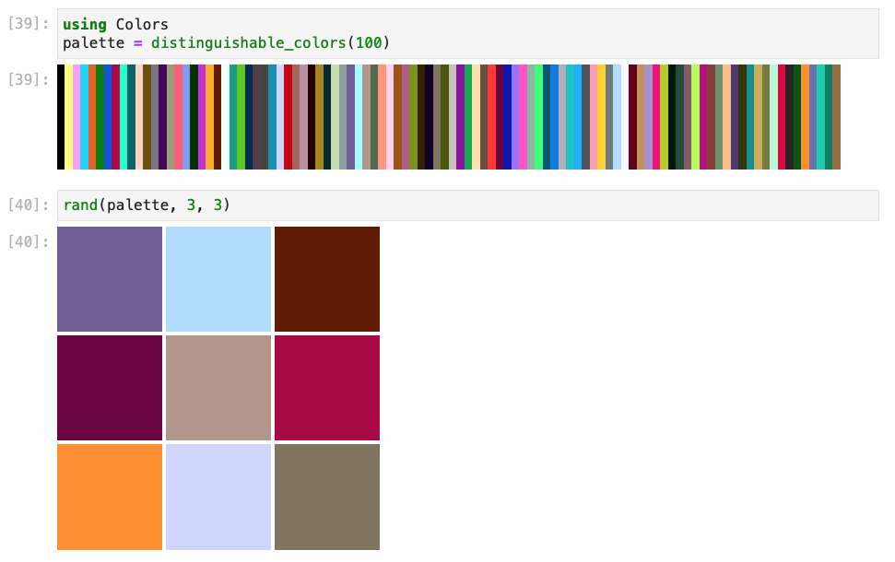

Figure 17: Примеры с пакетом Colors

## Задания для самостоятельной работы

1. Используя циклы while и for: – вывели на экран целые числа от 1 до 100 и напечатали их квадраты (fig. 18-fig. 19);

* 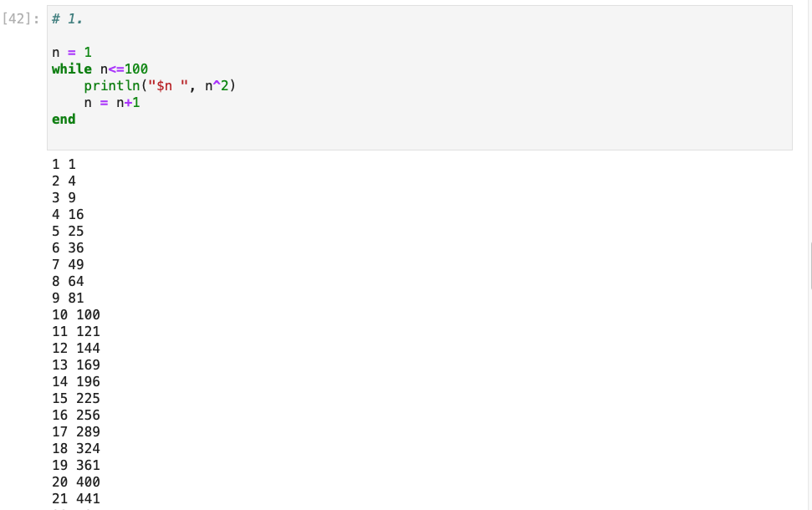
* Figure 18: Вывод чисел и их квадратов через цикл while
* 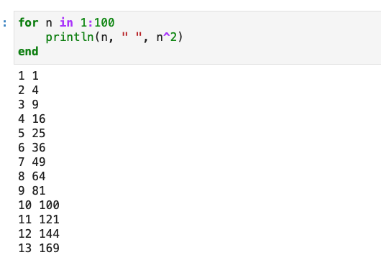
* Figure 19: Вывод чисел и их квадратов через цикл for
* – создали словарь squares,который содержит целые числа в качестве ключей и квадраты в качестве их пар-значений (fig. 20-fig. 21);
* 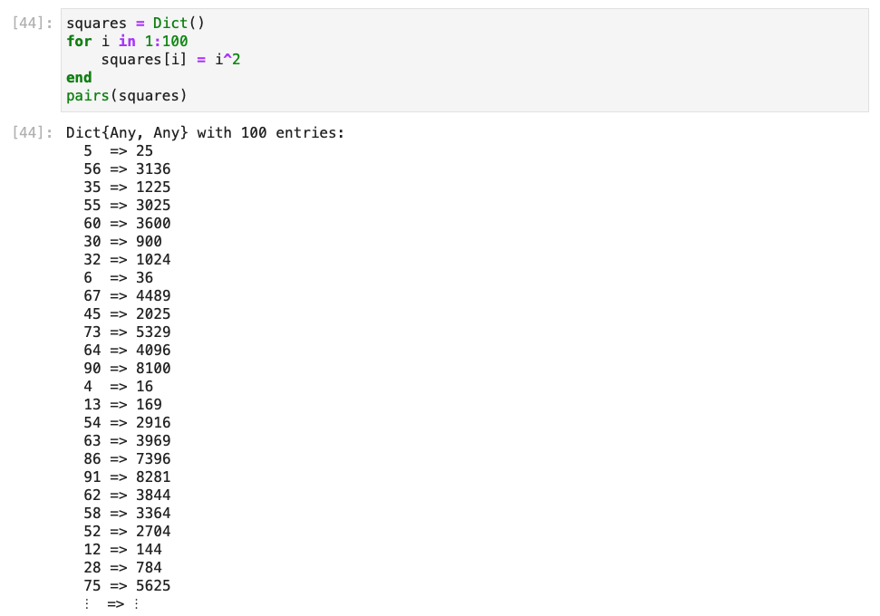
* Figure 20: Создание словаря squares через цикл for
* 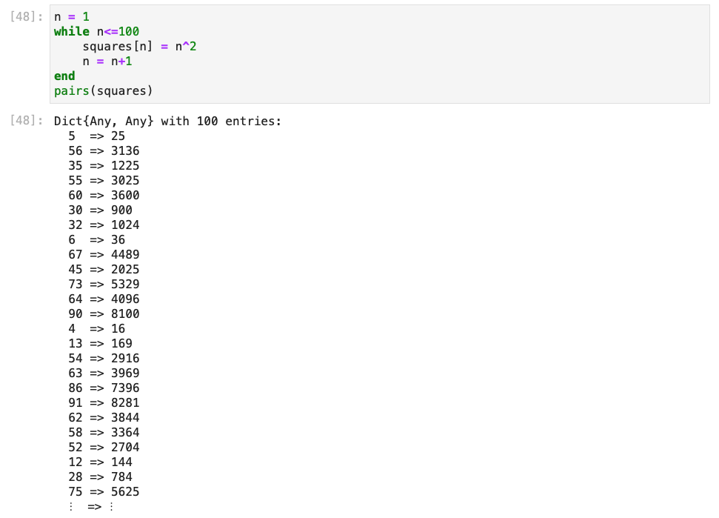
* Figure 21: оздание словаря squares через цикл while
* – создали массив squares_arr, содержащий квадраты всех чисел от 1 до 100 (fig. 22-fig. 23).
* 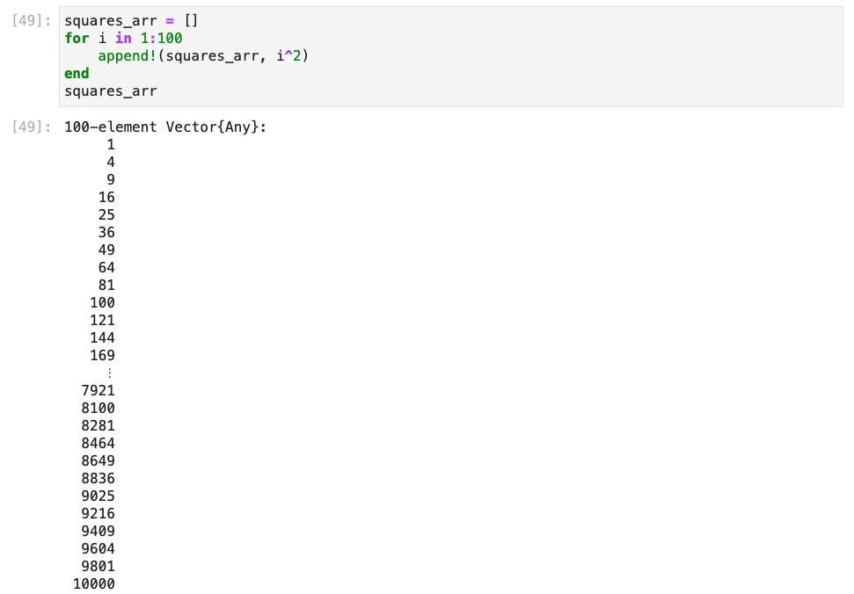
* Figure 22: Создание массива squares_arr через цикл for
* 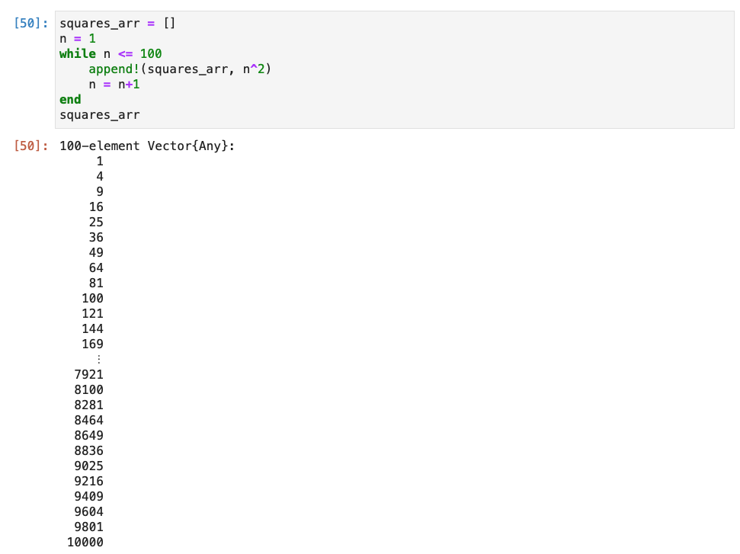
* Figure 23: Создание массива squares_arr через цикл while

1. Написали условный оператор, который печатает число, если число чётное, и строку «нечётное», если число нечётное. Переписали код, используя тернарный оператор. (fig. 24)

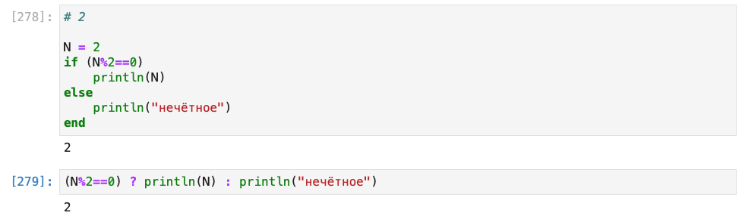

Figure 24: Написание условного оператора

1. Написали функцию add_one, которая добавляет 1 к своему входу. (fig. 25)

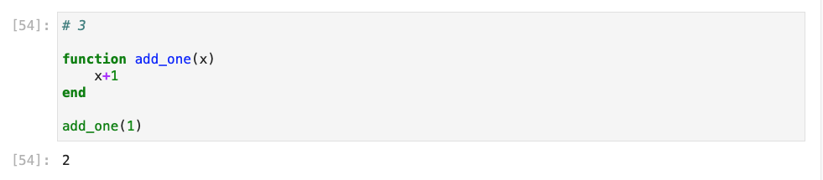

Figure 25: Написание функции add_one

1. Использовали broadcast() для задания матрицы А, каждый элемент которой увеличивается на единицу по сравнению с предыдущим. (fig. 26)

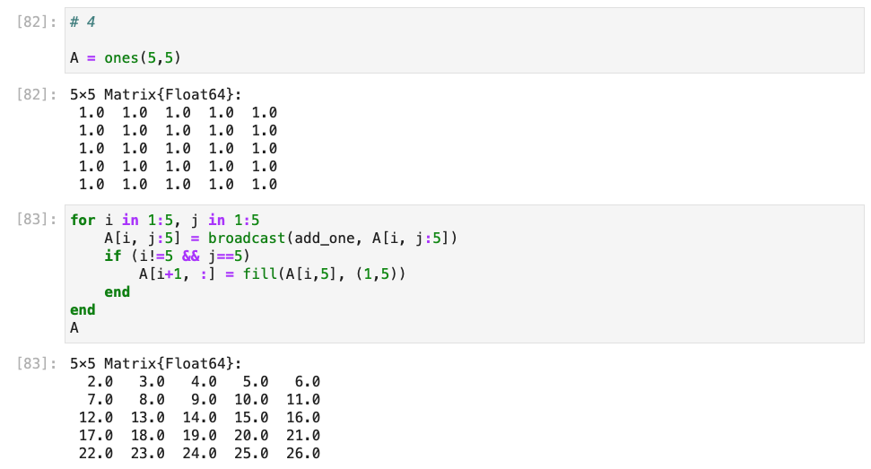

Figure 26: Написание условного оператора

1. Задали матрицу

* нашли (fig. 27)
* заменили третий столбец на сумму второго и третьего столбцов (fig. 27)

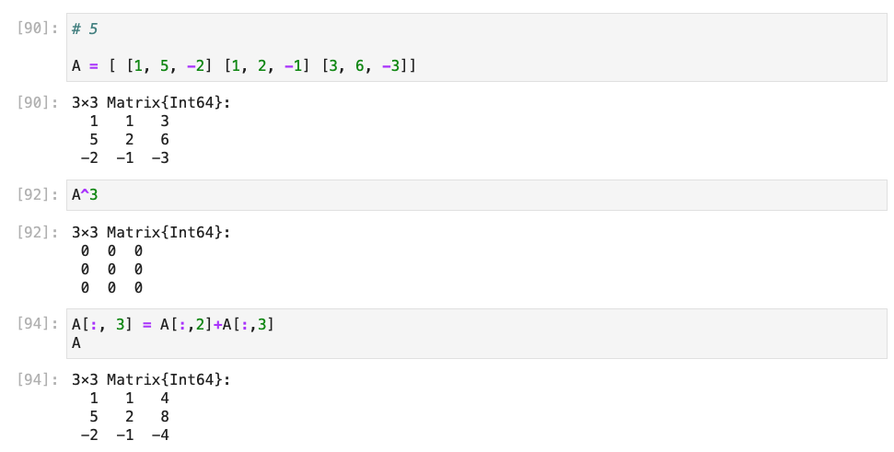

Figure 27: Задание матрицы А и операции с ней

1. Создали матрицу с элементами . Нашли матрицу . (fig. 28)

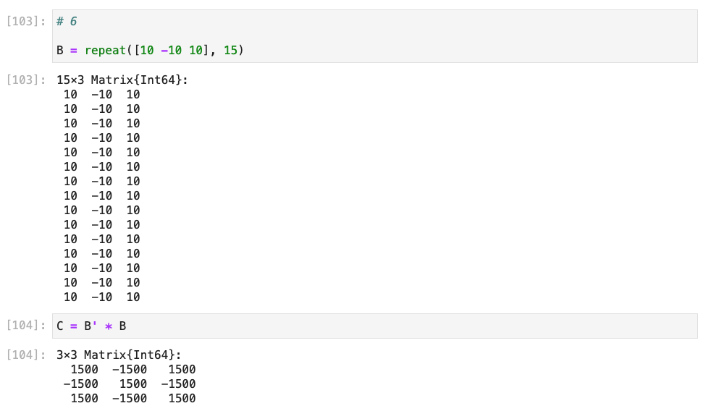

Figure 28: Задание матрицы B и расчет матрицы C

1. Создали матрицу Z размерности 6×6,все элементы которой равны нулю, и матрицу E, все элементы которой равны 1. Используя цикл while или for и закономерности расположения элементов, создали следующие матрицы размерности 6 × 6:
   * Z1 (fig. 29)

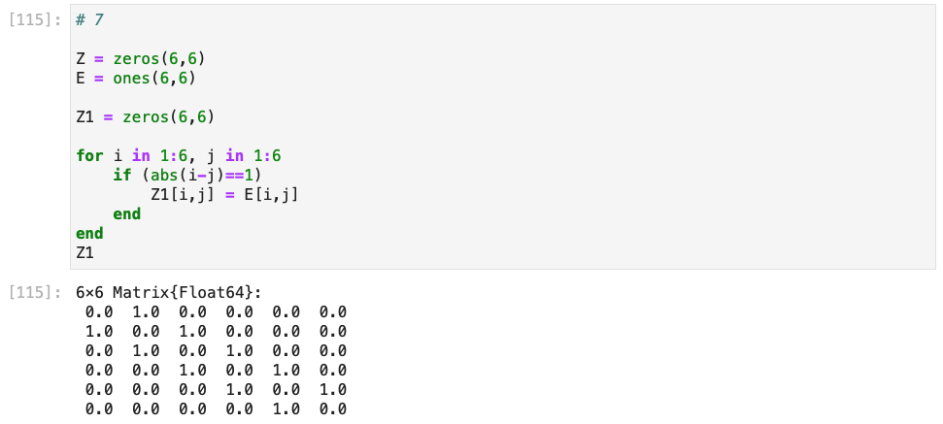

Figure 29: Задание матрицы Z1

- Z2 (@fig:030)

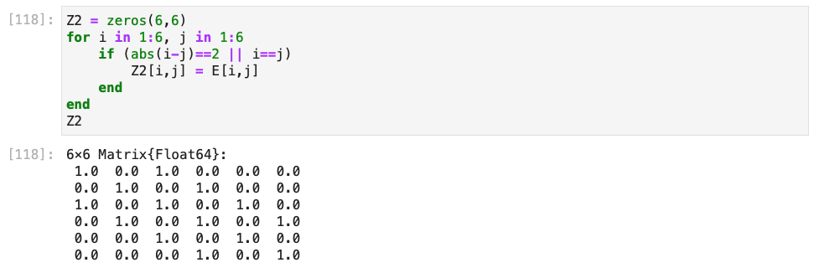

Figure 30: Задание матрицы Z2

- Z3 (@fig:031)

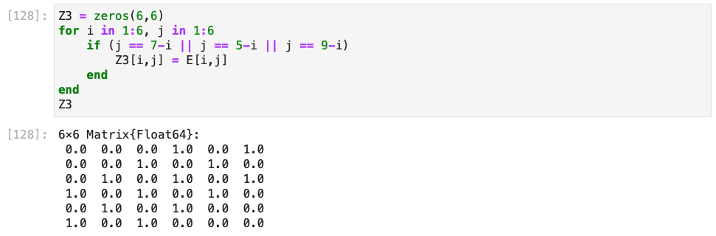

Figure 31: Задание матрицы Z3

- Z4 (@fig:032)

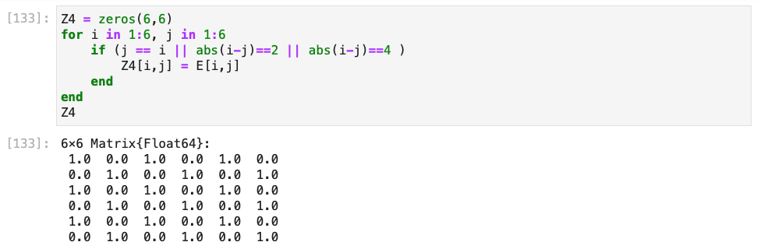

Figure 32: Задание матрицы Z4

1. Написали свою функцию эквивалентную функции outer() в языке R. (fig. 33)

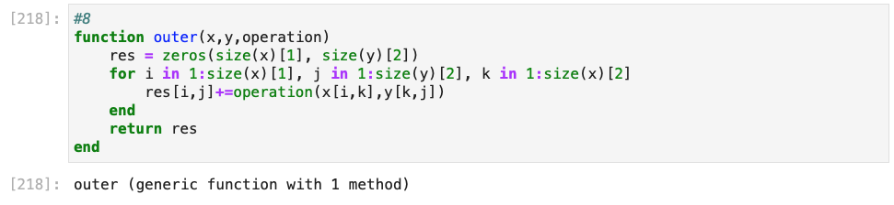

Figure 33: Задание функции outer()

Используя нашу функцию outer(), задали следующие матрицы:

- A1 (@fig:034)

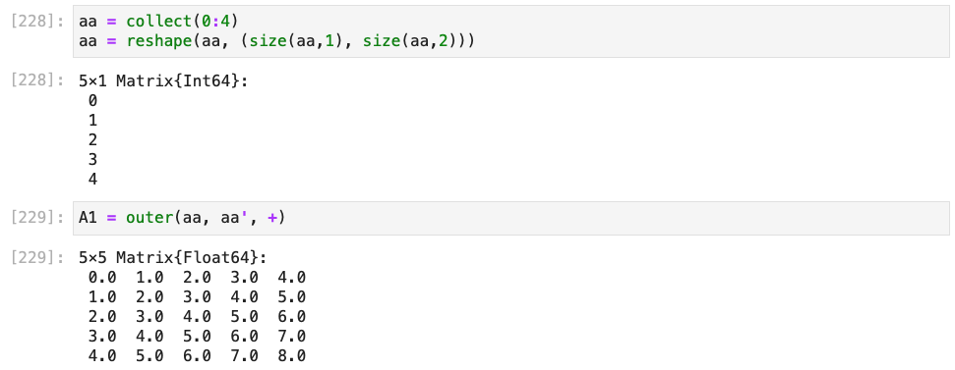

Figure 34: Задание матрицы A1

* A2 (fig. 35)

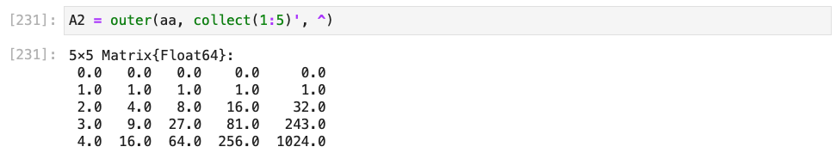

Figure 35: Задание матрицы A2

* A3 (fig. 36)

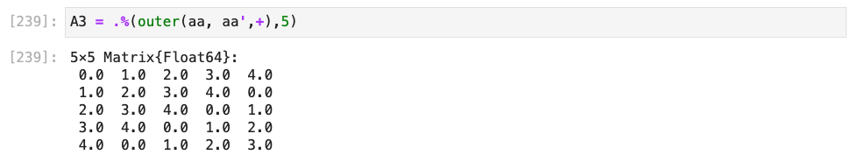

Figure 36: Задание матрицы A3

* A4 (fig. 37)

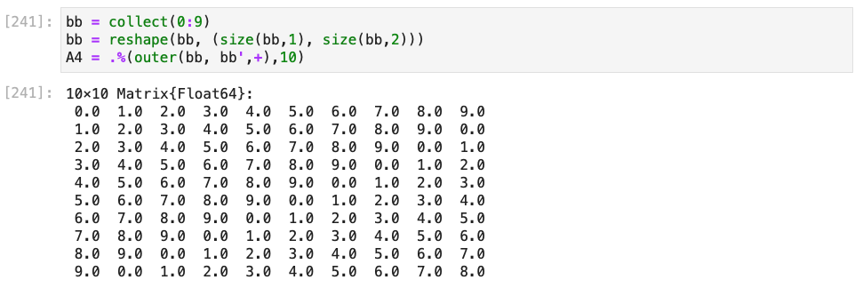

Figure 37: Задание матрицы A4

* A5 (fig. 38)

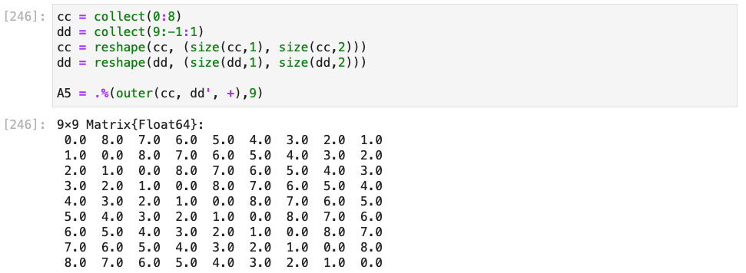

Figure 38: Задание матрицы A5

1. Решили систему уравнений (fig. 39)

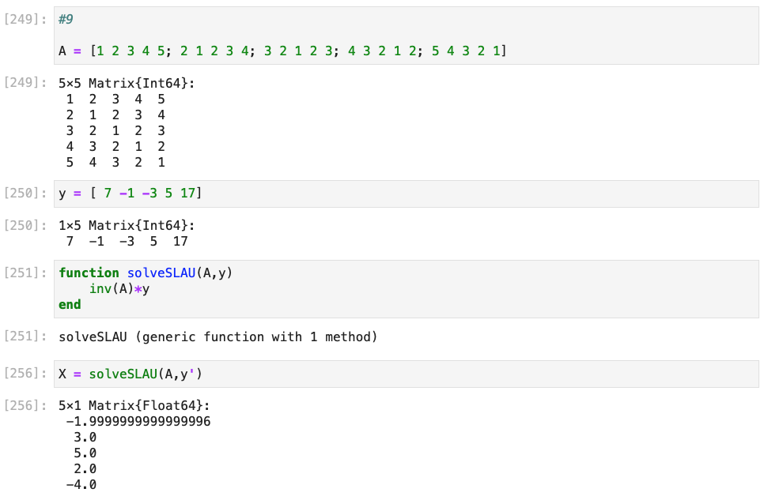

Figure 39: Решение системы уравнений

1. Создали матрицу M размерности 6×10, элементами которой являются целые числа, выбранные случайным образом с повторениями из совокупности 1, 2, … , 10. (fig. 40)

* нашли число элементов в каждой строке матрицы, которые больше числа N=4 (fig. 40)

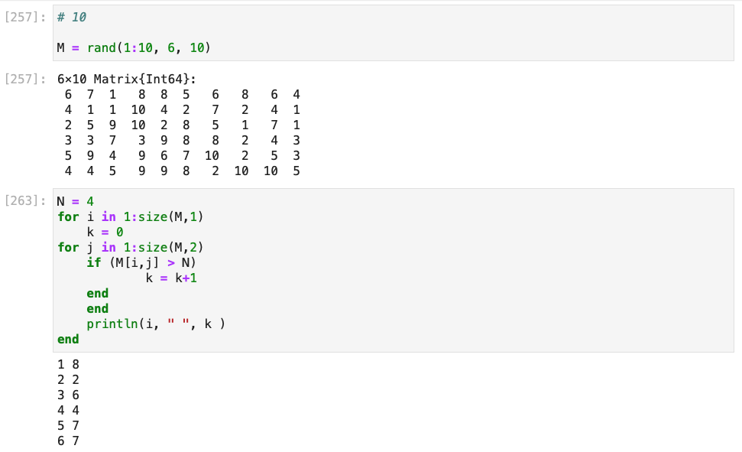

Figure 40: Задание матрицы М и подсчет элементов больших 4 построчно

* определили в каких строках число M=7 встречается ровно 2 раза (таких нет, поэтому ничего не выводится) (fig. 41)

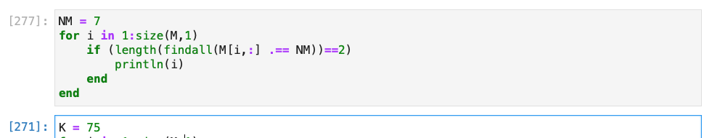

Figure 41: Определние в каких строках число M=7 встречается ровно 2 раза

* определили все пары столбцов матрицы, сумма элементов которых больше K=75 (fig. 42)

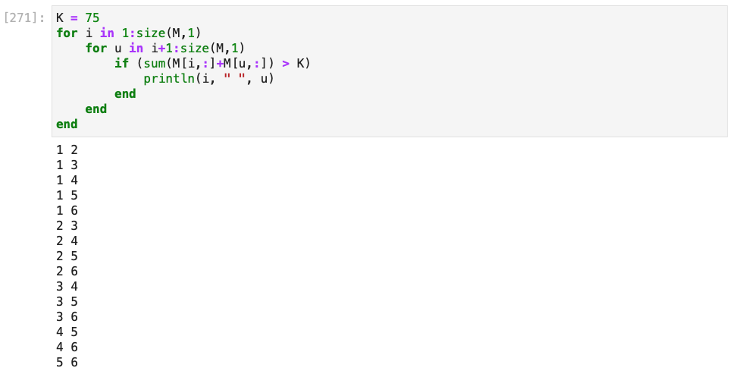

Figure 42: Определние всех пар столбцов матрицы, сумма элементов которых больше K=75

1. Вычислили (fig. 43)

и

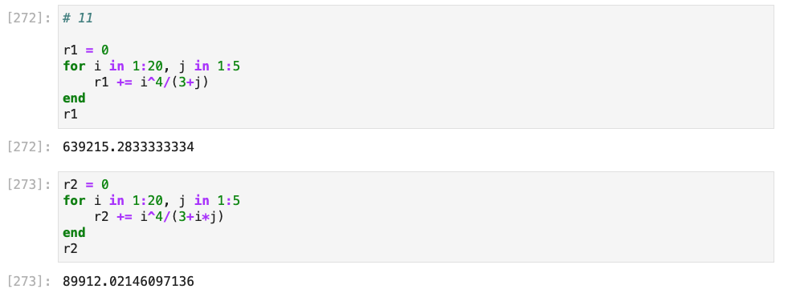

Figure 43: вычисление выражений заданных в задании 11

# Листинг

# -*- coding: utf-8 -*-  
# ---  
# jupyter:  
# jupytext:  
# text_representation:  
# extension: .jl  
# format_name: light  
# format_version: '1.5'  
# jupytext_version: 1.14.1  
# kernelspec:  
# display_name: Julia 1.8.2  
# language: julia  
# name: julia-1.8  
# ---  
  
# пока n<10 прибавить к n единицу и распечатать значение:  
n=0  
while n < 10  
n += 1  
println(n)  
end  
  
myfriends = ["Ted", "Robyn", "Barney", "Lily", "Marshall"]  
  
i=1  
while i <= length(myfriends)  
 friend = myfriends[i]  
 println("Hi $friend, it's great to see you!")  
 i += 1  
end  
  
for n in 1:2:10  
 println(n)  
end  
  
myfriends = ["Ted", "Robyn", "Barney", "Lily", "Marshall"]  
for friend in myfriends  
 println("Hi $friend, it's great to see you!")  
end  
  
# инициализация массива m x n из нулей:  
m, n = 5, 5  
A = fill(0, (m, n))  
  
# формирование массива, в котором значение каждой записи  
# является суммой индексов строки и столбца:  
for i in 1:m  
 for j in 1:n  
 A[i, j] = i + j  
 end  
end  
A  
  
# инициализация массива m x n из нулей:  
B = fill(0, (m, n))  
for i in 1:m, j in 1:n  
 B[i, j] = i + j  
end  
B  
  
C = [i + j for i in 1:m, j in 1:n]  
C  
  
# используем `&&` для реализации операции "AND"  
# операция % вычисляет остаток от деления  
N = 15  
if (N % 3 == 0) && (N % 5 == 0)  
 println("FizzBuzz")  
elseif N % 3 == 0  
 println("Fizz")  
elseif N % 5 == 0  
 println("Buzz")  
else  
 println(N)  
end  
  
N = 5  
if (N % 3 == 0) && (N % 5 == 0)  
 println("FizzBuzz")  
elseif N % 3 == 0  
 println("Fizz")  
elseif N % 5 == 0  
 println("Buzz")  
else  
 println(N)  
end  
  
N = 3  
if (N % 3 == 0) && (N % 5 == 0)  
 println("FizzBuzz")  
elseif N % 3 == 0  
 println("Fizz")  
elseif N % 5 == 0  
 println("Buzz")  
else  
 println(N)  
end  
  
N = 1  
if (N % 3 == 0) && (N % 5 == 0)  
 println("FizzBuzz")  
elseif N % 3 == 0  
 println("Fizz")  
elseif N % 5 == 0  
 println("Buzz")  
else  
 println(N)  
end  
  
# Пример использования тернарного оператора:  
x=5  
y = 10  
(x > y) ? x : y  
  
# +  
function sayhi(name)  
 println("Hi $name, it's great to see you!")  
end  
  
# функция возведения в квадрат:  
function f(x)  
 x^2  
end  
# -  
  
sayhi("C-3PO")  
  
f(42)  
  
sayhi2(name) = println("Hi $name, it's great to see you!")  
f2(x) = x^2  
  
sayhi2("C-3PO")  
  
f2(42)  
  
sayhi3 = name -> println("Hi $name, it's great to see you!")  
f3 = x -> x^2  
  
sayhi3("C-3PO")  
  
f3(42)  
  
v = [3, 5, 2]  
sort(v)  
v  
  
v = [3, 5, 2]  
sort!(v)  
v  
  
f(x) = x^2  
map(f, [1, 2, 3])  
  
x -> x^3  
map(x -> x^3, [1, 2, 3])  
  
f(x) = x^2  
broadcast(f, [1, 2, 3])  
  
f.([1, 2, 3])  
  
# Задаём матрицу A:  
A = [i + 3*j for j in 0:2, i in 1:3]  
  
# Вызываем функцию f возведения в квадрат  
f(A)  
  
B = f.(A)  
  
A .+ 2 .* f.(A) ./ A  
  
@. A + 2 * f(A) / A  
  
broadcast(x -> x + 2 * f(x) / x, A)  
  
using Colors  
palette = distinguishable_colors(100)  
  
# # rand(palette, 3, 3)  
  
# +  
# ЗАДАНИЯ ДЛЯ САМОСТОЯТЕЛЬНОГО ВЫПОЛНЕНИЯ  
  
# +  
# 1.  
  
n = 1  
while n<=100  
 println("$n ", n^2)  
 n = n+1  
end  
  
# -  
  
# for n in 1:100  
# println("$n ", n^2)  
# end  
  
# for n in 1:100  
# println(n, " ", n^2)  
# end  
  
squares = Dict()  
for i in 1:100  
 squares[i] = i^2  
end  
pairs(squares)  
  
n = 1  
while n<=100  
 squares[n] = n^2  
 n = n+1  
end  
pairs(squares)  
  
squares_arr = []  
for i in 1:100  
 append!(squares_arr, i^2)  
end  
squares_arr  
  
# +  
# 2  
  
N = 2  
if (N%2==0)  
 println(N)  
else  
 println("нечётное")  
end  
# -  
  
(N%2==0) ? println(N) : println("нечётное")  
  
# +  
# 3  
  
function add_one(x)  
 x+1  
end  
  
add_one(1)  
  
# +  
# 4  
  
A = ones(5,5)  
# -  
  
for i in 1:5, j in 1:5  
 A[i, j:5] = broadcast(add_one, A[i, j:5])  
 if (i!=5 && j==5)  
 A[i+1, :] = fill(A[i,5], (1,5))  
 end  
end  
A  
  
# +  
# 5  
  
A = [ [1, 5, -2] [1, 2, -1] [3, 6, -3]]  
# -  
  
A^3  
  
A[:, 3] = A[:,2]+A[:,3]  
A  
  
# +  
# 6  
  
B = repeat([10 -10 10], 15)  
# -  
  
C = B' * B  
  
# +  
# 7  
  
Z = zeros(6,6)  
E = ones(6,6)  
  
Z1 = zeros(6,6)  
  
for i in 1:6, j in 1:6  
 if (abs(i-j)==1)  
 Z1[i,j] = E[i,j]  
 end  
end  
Z1  
  
# + tags=[]  
Z2 = zeros(6,6)  
for i in 1:6, j in 1:6  
 if (abs(i-j)==2 || i==j)  
 Z2[i,j] = E[i,j]  
 end  
end  
Z2  
# -  
  
Z3 = zeros(6,6)  
for i in 1:6, j in 1:6  
 if (j == 7-i || j == 5-i || j == 9-i)  
 Z3[i,j] = E[i,j]  
 end  
end  
Z3  
  
Z4 = zeros(6,6)  
for i in 1:6, j in 1:6  
 if (j == i || abs(i-j)==2 || abs(i-j)==4 )  
 Z4[i,j] = E[i,j]  
 end  
end  
Z4  
  
#8  
function outer(x,y,operation)  
 res = zeros(size(x)[1], size(y)[2])  
 for i in 1:size(x)[1], j in 1:size(y)[2], k in 1:size(x)[2]  
 res[i,j]+=operation(x[i,k],y[k,j])  
 end  
 return res  
end   
  
aa = collect(0:4)  
aa = reshape(aa, (size(aa,1), size(aa,2)))  
  
A1 = outer(aa, aa', +)  
  
A2 = outer(aa, collect(1:5)', ^)  
  
A3 = .%(outer(aa, aa',+),5)  
  
bb = collect(0:9)  
bb = reshape(bb, (size(bb,1), size(bb,2)))  
A4 = .%(outer(bb, bb',+),10)  
  
# +  
cc = collect(0:8)  
dd = collect(9:-1:1)  
cc = reshape(cc, (size(cc,1), size(cc,2)))  
dd = reshape(dd, (size(dd,1), size(dd,2)))  
  
A5 = .%(outer(cc, dd', +),9)  
  
# +  
#9  
  
A = [1 2 3 4 5; 2 1 2 3 4; 3 2 1 2 3; 4 3 2 1 2; 5 4 3 2 1]  
# -  
  
y = [ 7 -1 -3 5 17]  
  
function solveSLAU(A,y)  
 inv(A)*y  
end  
  
X = solveSLAU(A,y')  
  
# +  
# 10  
  
M = rand(1:10, 6, 10)  
# -  
  
N = 4  
for i in 1:size(M,1)  
 k = 0  
for j in 1:size(M,2)  
 if (M[i,j] > N)  
 k = k+1  
 end  
 end  
 println(i, " ", k )  
end  
  
NM = 7  
for i in 1:size(M,1)  
 if (length(findall(M[i,:] .== NM))==2)  
 println(i)  
 end  
end  
  
K = 75  
for i in 1:size(M,1)  
 for u in i+1:size(M,1)  
 if (sum(M[i,:]+M[u,:]) > K)  
 println(i, " ", u)  
 end  
 end  
end  
  
# +  
# 11  
  
r1 = 0  
for i in 1:20, j in 1:5  
 r1 += i^4/(3+j)  
end  
r1  
# -  
  
r2 = 0  
for i in 1:20, j in 1:5  
 r2 += i^4/(3+i*j)  
end  
r2

# Вывод

В ходе выполнения лабораторной работы на примерах были изучены управляющие структуры, мы ознакомились с циклами for и while, условными операторами, тернарными операторами, функциями map() и broadcast(), способами написания своих функций и пакетом Colors на языке Julia. С помощью полученных знаний были решены задачи для самостоятельной работы.

# Библиография

1. Методические материалы курса.